**動網作業05**

**4108056005 資工四 江尚軒**

5個DOM操作：

1. body初始化

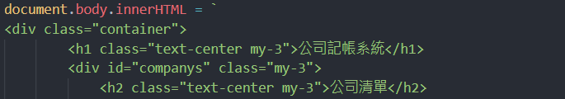

2. 新增 <tr> 節點



3. 將 <tr> 節點加入表格中



4. 改變節點的 class 屬性

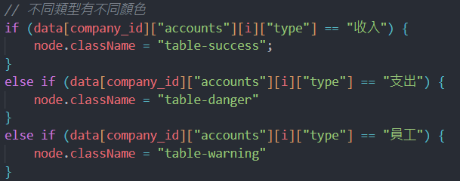

5. 顯示公司清單和隱藏帳本

